**Группа ДО – 269 Дата 27.10.2021г.**

**1. Дисциплина: Возрастная анатомия, физиология и гигиена**

**2. Преподаватель: Орлова Диана Алиферьевна**

**3. Название темы: « Возрастные особенности опорно-двигательной системы. Осанка » (2 часа), Практическое занятие № 3 Строение и топографическое расположение сердечно-сосудистой системы (2 часа).**

## 4. Изучить и законспектировать материал. Выполнить практическую работу.

## Подготовить ответы на контрольные вопросы (устно)

# Контрольные вопросы

1. Перечислите возрастные особенности опорно-двигательной системы.

2. Дайте характеристику осанки. Перечислите критерии осанки.

3**.** Степени нарушения осанки, последствия искривлений позвоночника.

4. Меры профилактика нарушений осанки.

**Дата сдачи заданий: Письменный опрос по контрольным вопросам после выхода с дистанционного обучения.**

**ВОЗРАСТНЫЕ, ОСОБЕННОСТИ ОПОРНО-ДВИГАТЕЛЬНОЙ СИСТЕМЫ**

***Скелет конечностей****.*

**Ключицы** относятся к стабильным костям, мало изменяющимся в онтогенезе. Лопатки окостеневают в постнатальном онтоге­незе, процесс этот завершается после 16-18 лет.

Окостенение свободных конечностей начинается с раннего детства и заканчи­вается в 18-20 лет, а иногда и позже.

**Кости запястья** у новорожденного только намечаются и ста­новятся ясно видимыми к 7 годам.

С 10-12 лет появляются по­ловые отличия процессов окостенения. У мальчиков они опазды­вают на 1 год.

Окостенение **фаланг пальцев** завершается к 11 го­дам, а **запястья** – в 12 лет. Эти данные следует учитывать в педа­гогическом процессе.

Окончательно не сформированная кисть быстро утомляется, детям младших классов не удается беглое письмо. Вместе с тем умеренные и доступные движения способствуют развитию кисти. Игра на музыкальных инструментах с раннего возраста задер­живает процесс окостенения фаланг пальцев, что приводит к их удлинению («пальцы музыканта»).

**Тазовый пояс** образует кре­стец и неподвижно соединенные с ним две тазовые кости. У ново­рожденного каждая тазовая кость состоит из трех костей (под­вздошной, лобковой и седалищной), сращение которых начина­ется с 5-6 лет и завершается к 17-18 годам.

В подростковом возрасте происходит постепенное срастание крестцовых позвонков в единую кость – крестец.

У девочек при резких прыжках с большой высоты, при ношении обуви на вы­соких каблуках несросшиеся кости таза могут сместиться, что приведет к неправильному сращению их и, как следствие, суже­нию выхода из полости малого таза, что может в дальнейшем весьма затруднить прохождение плода при родах.

После 9 лет отмечаются различия в форме таза у мальчиков и девочек: у мальчиков таз более высокий и узкий, чем у девочек.

**Стопа человека** образует свод, который опирается на пяточ­ную кость и на передние концы костей плюсны.

Различают *про­дольный* и *поперечный* своды стопы. Продольный, пружинящий свод стопы присущ только человеку, и его формирование связано с прямохождением. По своду стопы равномерно распределяется тяжесть тела, что имеет большое значение при переносе тяжестей. Свод действует как пружина, смягчая толчки тела при ходьбе.

У новорожденного ребенка сводчатость стопы не выражена, она формируется позже, когда ребенок начинает ходить.

Сводчатое расположение костей стопы поддерживается боль­шим количеством крепких суставных связок, При длительном стоянии и сидении, переносе больших тяжестей, при ношении узкой обуви связки растягиваются, что приводит к уплощению стопы.

***Череп****.* У новорожденного черепные кости соединены друг с другом мягкой соединительнотканной перепонкой. Эта перепонка особенно велика там, где сходятся несколько костей. Это – роднички.

Род­нички располагаются по углам обеих теменных костей. Благодаря родничкам кости крыши черепа могут заходить своими краями друг на друга. Это имеет большое значение при прохождении головки плода по родовым путям. Ма­лые роднички зарастают к 2-3 месяцам, а наибольший – лоб­ный – легко прощупывается и зарастает лишь к полутора годам.

У детей в раннем возрасте мозговая часть черепа более разви­та, чем лицевая. Наиболее сильно кости черепа растут в течение первого года жизни.

С возрастом, особенно с 13-14 лет, лицевой отдел растет более энергично и начинает преобладать над мозговым. У новорожденного объем мозгового отдела черепа в 6 раз больше лицевого, а у взрослого в 2-2,5 раза.

Рост головы наблюдается на всех этапах развития ребенка, наиболее интенсивно он происходит в период полового созревания. С возрастом существенно изменяется соотношение между высотой головы и ростом. Это соотношение используется как один из нор­мативных показателей, характеризующих возраст ребенка.

**ОСАНКА**

**Характеристика осанки**

"Осанка - внешность, манера держать себя, проще говоря - это поза стоящего человека.

[Осанка](http://falto.ru/article/bearing.html) ***определяется прежде всего особенностями строения нашего позвоночника, гибкостью, эластичностью поддерживающих его мышц и связок.***

В молодости позвоночник достаточно гибок, но если не укреплять его физическими упражнениями, да еще подолгу сохранять однообразную неправильную позу, сидя за работой, при ходьбе, во время отдыха, связочный аппарат и мышцы слабеют, возникает привычная сутулость, а иногда искривление позвоночника.   
   Хорошая осанка нужна не только для красоты, но прежде всего для здоровья.

Стройный человек обладает лучшей работоспособностью.

У сутулого, грудная клетка сдавлена, в худших условиях работают легкие и сердце, поэтому нарушается правильное дыхание, кровообращение. Мышцам, чтобы они работали долго и производительно, нужно много кислорода, а при сдавленной, впалой грудной клетке емкость легких снижена, дыхание неглубокое.

**Критерии осанки**

* Прямое положение головы и позвоночника.
* Симметричное расположение надплечий.
* Симметричное положение углов обоих лопаток.
* Одинаковая длина нижних конечностей.
* Одинаковые треугольники талии (те "окошки", что образованы контуром талии и опушенных рук).
* Симметричное положение ягодиц.
* Правильное положение стоп (внутренние их поверхности соприкасаются от пяток до копчиков пальцев)

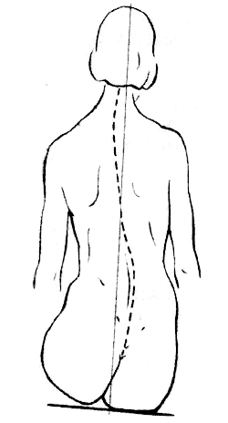

**Степени нарушения осанки**

1. Отклонения от нормы слабо выражены и исчезают при старании человека держаться прямо (если он контролирует себя).
2. Отклонения от нормы устойчивы, но, связаны с нарушением мышечного аппарата. Поддаются исправлению на занятиях лечебной физкультуры (корригирующая гимнастика).
3. Искривления позвоночника  затрагивают скелет.

***Сколиоз*** – (от греч. skoliosis - искривление), боковое искривление позвоночника. Причины: рахит, неправильная осанка, повреждение позвоночника, некоторые заболевания нервной системы. Развивается обычно в детском возрасте. Профилактика: гимнастика, рациональная мебель, подвижные игры.

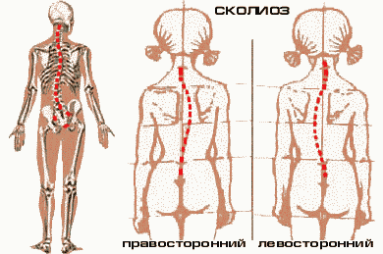

***Лордоз*** – искривление позвоночника вперед.  
***Кифоз***–искривление позвоночника назад.

**Последствия искривлений позвоночника**

* Пережимаются корешки спинномозговых нервов (нарушает управление нервной системы работу внутренних органов).
* Пережимаются кровеносные и лимфатические сосуды.

**Предупреждение патологических деформаций скелета**

1. Правильная рабочая поза за письменным столом (в школе и дома).
2. Спать на животе на твердой поверхности. Не спать свернувшись.
3. Носить тяжести в двух руках. Поднимать тяжести с помощью мышц спины и прямых ног.
4. Не носить тесную обувь на высоком каблуке.

   Вы хотите проверить, хорошая ли у вас осанка? Станьте прямо и напрягите колени. Теряете равновесие? Значит, надо срочно браться за улучшение осанки.

# Упражнения для исправления осанки

1. Стать на колени, прогнуться в пояснице. Руки поднять вверх, пальцы переплести «в замок». Проделать несколько пружинящих движений руками назад, одновременно прогибая туловище и отводя назад голову. 16—20 раз.
2. Стать лицом к стене на расстоянии шага, упереться в нее ладонями (на уровне плеч). Сгибая руки в локтях, стараться как можно теснее приблизиться к стене, сводя лопатки. При этом поочередно отводить назад то одну, то другую ногу. 20 раз в среднем темпе.
3. Ноги поставить на ширину плеч, а руки отвести как можно дальше назад (пальцы соединить), голову слегка приподнять вверх. Дыхание произвольное. 25—30 раз.
4. Сесть на стул, взять в руки палку (держать ее как вам удобно, но лучше пошире). Наклонять туловище, прогибаясь в спине, то влево, то вправо. Темп средний. Дыхание свободное. По 15 раз в каждую сторону.
5. Стать прямо, ноги на ширине плеч. Присесть, одновременно выпрямляя руки с палкой перед грудью. Руки должны быть совершенно прямые. Дыхание свободное. 12—16 раз.

Для укрепления позвоночника, а следовательно, и для [улучшения осанки](http://falto.ru/bearing.html) полезны упражнения, связанные с активным растягиванием мышц. Не забудьте включать растяжки в свой ежедневный комплекс.

**Профилактика нарушений осанки**

Формирование осанки - процесс длительный, начинающийся с первого года жизни и завершающийся только к 20-25 годам. В связи с этим особое значение приобретают методы профилактики и лечения, дающие стойкий результат и не имеющие негативных побочных эффектов. Лечебная физкультура и массаж - это наиболее подходящие способы воздействия на детский организм. Кроме того, это относительно простые методы.

В дошкольном возрасте стоит научить ребенка плавать, играть в футбол, прыгать со скакалкой, а зимой - ходить на лыжах или кататься на коньках. Многие спортивные секции проводят набор 5-6 летних детей, но не торопитесь отдавать их туда - серьезные занятия спортом лучше начинать в более старшем возрасте. А вот предоставить ребенку возможность поразмяться дома надо обязательно. Для этой цели подойдет шведская стенка или лесенка, перекладина или кольца. Можно оборудовать настоящий спортивный уголок. Только не забудьте положить на пол поролоновый мат или что-нибудь упругое, чтобы избежать травм!

Итак, правильно организованный двигательный режим, активная и разнообразная физическая деятельность Вашего ребенка - основа профилактики нарушений осанки, сколиозов и других дефектов опорно-двигательного аппарата.

И еще один важный момент: ребенок с трудом выдерживает неподвижные позы. Чем младше ребенок, тем сложнее ему стоять или сидеть "спокойно". Это объясняется особенностями анатомического строения детского позвоночника, он гораздо более эластичен, чем взрослый, а, значит, менее устойчив. Чтобы удержать свое тело в выпрямленном состоянии, ребенок затрачивает значительно большие усилия, чем взрослый, и поэтому быстрее устает. Поэтому не надо мучить своих детей неподвижностью.

При ходьбе учите ребенка ставить стопы параллельно и удерживать вертикальную ось тела. Разворот стоп носками внутрь и наружу нарушает походку и способствует плоскостопию.

Поза сидя имеет особенно большое значение. Если у дошкольника воспитать устойчивый навык, то в школе Ваш ребенок будет сидеть правильно, избежит большей части проблем со здоровьем. Важно, чтобы ребенок сидел прямо, не сгибая туловище, голова может быть слегка наклонена вперед. Ноги упираются в пол всей стопой и согнуты в тазобедренных, коленных и голеностопных суставах под прямыми углами, спина должна опираться на спинку стула или кресла, а бедра лежать на двух третях сиденья. Нельзя допускать, чтобы ребенок сидел, положа одну ногу на другую в подражание взрослым, или убирал ноги под сиденье, так как под коленями проходят крупные кровеносные сосуды и в таких позах они пережимаются.

Особенно следите за плечами - они должны быть на одном уровне. Нельзя позволять ребенку опираться на одну руку, поворачивая плечо при письме и рисовании. Это самая большая ошибка, которая формирует стойкую привычку и ведет к нарушению осанки, сколиозу.

Поза во время сна не менее важна, чем положение тела днем. Позвоночник должен хорошо отдохнуть за ночь. Это возможно, если позвоночник опирается во всех частях и лежит прямо, не провисая, если ребенок спит на боку, или сохраняет все физиологические изгибы в положении лежа на спине.

Спать лучше на полужесткой опоре, на упругом матраце. Причем надо учитывать соответствие полноты ребенка, его массы тела и толщины постели. Полному, тяжелому ребенку подходит относительно жесткий матрац, худенькому - помягче.

Очень важный элемент постели - подушка. Она должна быть небольшой и упругой. Мебель, которой пользуется ребенок, должна соответствовать его росту.

Воспитывая правильную осанку, будьте терпеливы. Раздражительные и резкие окрики лишь повредят делу.

**Практическое занятие № 3**

**Строение и топографическое расположение сердечно-сосудистой системы. Работа сердца.**

**Цель**: Изучить строение и топографию сердца, кровеносных сосудов.

**Задание**

1. Изучить строение и топографию сердца, кровеносных сосудов.
2. **Зарисовать** и подписать схему строения сердца и кровеносных сосудов.
3. Заполнить таблицу № 1

| Органы кровообращения | Строение | Функции. |
| --- | --- | --- |
| Сердце |  |  |
| Кровеносные  сосуды   1. Артерии 2. Вены 3. Капиляры |  |  |

1. Изучить фазы работы сердца
2. Заполните таблицу № 2

|  |  |  |  |
| --- | --- | --- | --- |
| Фазы сердечного цикла | Длительность фазы (сек)  Состояние желудочков и предсердий | Положение створчатых клапанов | Положение полулунных клапанов |
|  |  |  |  |
|  |  |  |  |
|  |  |  |  |

1. Сделать вывод.
2. Ответить на контрольные вопросы (письменно).

**СЕРДЕЧНО-СОСУДИСТАЯ СИСТЕМА**

**Сердце Кровеносные сосуды**

**Сердце**

Полый мышечный орган,

M = 250 – 300 г. Расположено в грудной полости, смещено влево.

Находится в ***околосердечной сумке*** (соединительная ткань). Она выделяет жидкость, которая увлажняет сердце, уменьшает трение

Сердце состоит из четырех камер –

***2 предсердия ( правое и левое)***

***2 желудочка (правое и левое)***

Правая и левая половины не сообщаются.

Желудочки сердца крупнее предсердий с хорошо развитыми мышечными стенками. Выталкивают кровь в круги кровообращения с большой силой, что бы она по капилярам могла достичь самых удалённых от сердца участков тела.

Стенки предсердий значительно тоньше, т.к. совершают гораздо меньшую работу.

Перегоняют кровь в расположенные рядом желудочки

Движение крови совершается в определённом направлении, это достигается наличием в сердце клапанов:

***Створчатые клапаны***находятся на границе между предсердиями и желудочками; сухожильные нити не позволяют открываться клапанам в сторону предсердий; Способствуют передвижению крови из предсердий в желудочки и препятствуют обратному току.

Полулунные клапаны находятся у входа в артерии, имеют вид глубоких полукруглых кармашков. Пропускают кровь из желудочков в аорту и лёгочную артерию.

Т.о. клапаны сердца обеспечивают движение крови только в одном направлении.

предсердие → желудочек

**Кровеносные сосуды**

**Артерии** Имеют толстые, прочные, упругие и эластичные стенки; состоят из гладкой мышцы. Самая крупная артерия – аорта.

В них выбрасывается кровь под большим давлением из сердца

**Вены** Их стенки тоньше, чем у артерий. Они осуществляют движение крови к сердцу

**Капиляры** Их диаметр в несколько раз тоньше человеческого волоса. Стенки образованы всего лишь одним слоем клеток, поэтому через них легко проникают газы, растворимые вещества. Связывают артерии и вены между собой, замыкают круг кровообращения и обеспечивают непрерывную циркуляцию крови

**РАБОТА СЕРДЦА (СЕРДЕЧНЫЙ ЦИКЛ)**

Наше сердце постоянно в работе. Ученые подсчитали, что за сутки оно расходует количество энергии, достаточное для поднятия груза в 900 кг на высоту 14 м. А ведь оно работает непрерывно 70–80 лет и более! В чём же секрет его неутомимости?

Во многом это объясняется особенностями работы сердца. Она состоит в последовательном сокращении и расслаблении с короткими промежутками для отдыха.

Сердце сокращается ритмично: сокращение отделов сердца чередуется с расслаблением.

Сокращение – **с и с т о л а.**

Расслабление – **д и а с т о л а**

**1 сокращение + 1 расслабление = сердечный цикл**

Сердце сокращается около 70 – 75 раз в 1 минуту, значит весь цикл продолжается около 0,8 сек.

(60 : 75).

Выделяют **3 фазы сердечного цикла.**

Во время первой фазы, которая у взрослого человека длится 0,1 с, сокращаются предсердия, а желудочки находятся в расслабленном состоянии. Створчатые клапаны открыты, полулунные – закрыты.

За ней следует вторая фаза (она более продолжительная – 0,3 с): желудочки сокращаются, а предсердия расслаблены. Створчатые клапаны закрыты, полулунные – открыты.

После этого наступает третья, заключительная фаза – пауза, во время которой происходит общее расслабление сердца. Её продолжительность 0,4 с. Створчатые клапаны открываются, полулунные – закрыты. Весь сердечный цикл занимает 0,8 с.

Вы видите, что в течение одного сердечного цикла предсердия тратят на работу примерно 12,5 % времени сердечного цикла, а желудочки – 37,5 %. Остальное время, а это 50 %, сердце отдыхает. В этом секрет долголетия сердца, удивительной его работоспособности. Небольшие промежутки отдыха, следующие за каждым сокращением, дают возможность сердечной мышце отдохнуть и восстановить силы.

**РЕГУЛЯЦИЯ РАБОТЫ СЕРДЦА.**

Сердце сокращается на протяжении всей жизни человека – во время работы, отдыха и сна. Мы не можем управлять функциями сердца.

Способность сердца ритмично сокращаться не зависимо от внешних воздействий а лишь благодаря импульсам, возникающем в самом сердце называется **автоматизмом** сердца.

В сердечной мышце есть особые клетки, в которых периодически возникает возбуждение.

Автоматизм обеспечивает относительно независимую от нервной системы работу сердца.

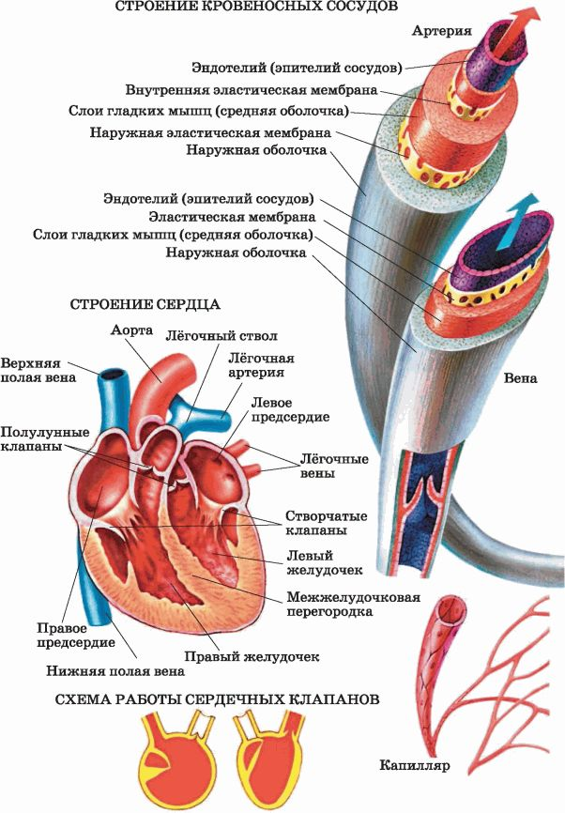

**Контрольные вопросы:**

1. Из какой ткани состоит сердечная мышца?

2. Какова роль околосердечной сумки?

3. Почему при сокращении желудочков кровь не возвращается в предсердия?

4. Сравнить толщину стенок кровеносных сосудов и сделать из этого выводы.

5. Чем достигается автоматизм сердца?